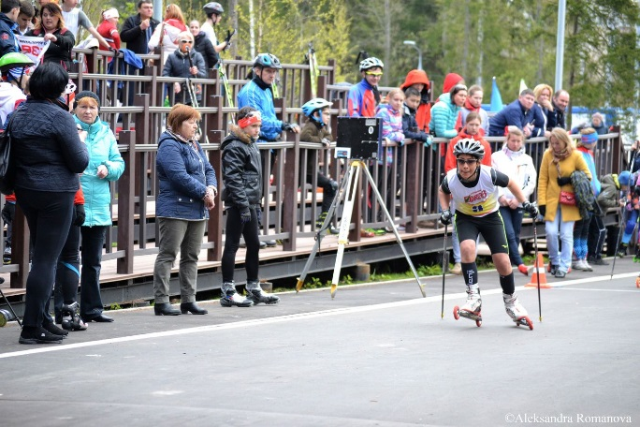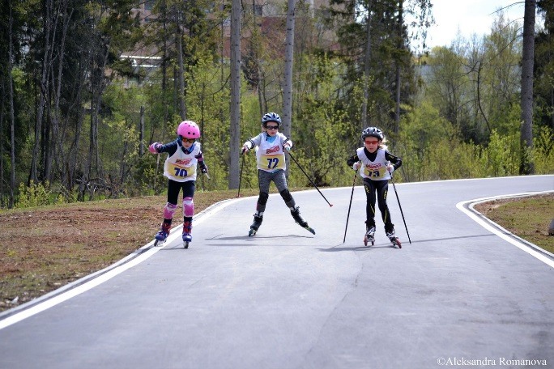

МОСКОМСПОРТ, АНО «АРТА-СПОРТ», МОК (Московская ореховая компания)

П Р О Г Р А М М А
3-й этап Фестиваля лыжероллерных дисциплин 2018
Зеленоградская разделка
12 мая 2018 год (суббота)
ЗелАО г. Москвы, г. Зеленоград

Заявки принимаются до 15.00, 11.05.18

ПРЕДВАРИТЕЛЬНАЯ РЕГИСТРАЦИЯ ОБЯЗАТЕЛЬНА
Участник, не прошедший предварительную регистрацию, до старта допущен не будет.
Окончательная версия стартового протокола и регламент будут представлены на сайте
ARTA-SPORT.RU 11.05.18 в 20.00.

Можно зарегистрироваться по ссылке: http://arta-sport.ru/event208.html
Или отправить заявку на электронную почту: glo-tanya@yandex.ru.
Телефоны для справок:
8-916-636-37-10 Ирина, 8-916-730-86-20 Татьяна, 8-985-905-11-04 Карина.

Предварительный регламент (окончательная версия будет представлена 11.05.18 в 20.00)

1-й блок участников
8.00-10.00 – Регистрация, выдача номеров участникам 1-го блока в зоне стартового городка
Старт раздельный через 15 секунд, длина соревновательного круга – 1,8 км
Дистанция 1,8 км
10.30 – Старт на дистанцию 1,8 км (1 круг по 1,8 км) - ДМ1, ДД1 № 1-50
Дистанция 3,6 км
10.42 – Старт на дистанцию 3,6 км (2 круга по 1,8 км) – ДМ2, ДД2, ДМ-р, ДД-р, № 51-100
Дистанция 5,4 км
10.55 – Старт на дистанцию 5,4 км (3 круга по 1,8 км) – Д ср, Д мл, МЮ-р, ЖЮ-р, № 101-150
Дистанция 7,2 км
11.07 – Старт на дистанцию 7,2 км (4 круга по 1,8 км) – Ю мл, Д ст, Ж2, М4, № 151-250
Дистанция 9 км
11.32 – Старт на дистанцию 9 км (5 кругов по 1,8 км) – Ю ст, Ю ср, № 251-300

12.00 - Награждение призеров и победителей

2-й блок участников
8.00-11.45 – Регистрация, выдача номеров участникам 2-го блока в зоне стартового городка (заканчивается за 30 минут до старта в своей возрастной группе)
Старт раздельный через 15 секунд, длина соревновательного круга – 1,8 км
Дистанция 9 км
12.15 – Старт на дистанцию 9 км (5 кругов по 1,8 км) – М3, Ж0, Ж1, Ж-р, № 301-350
Дистанция 9 км
12.27 – Старт на дистанцию 9 км (5 кругов по 1,8 км) – М2, № 351-450
Дистанция 10,8 км
12.52 – Старт на дистанцию 10,8 км (6 кругов по 1,8 км) – М1, М-р № 451-550
Дистанция 10,8 км
13.17 – Старт на дистанцию 10,8 км (6 кругов по 1,8 км) – М0 № 551-600

Награждение призеров и победителей сразу после финиша и подведения итогов в подгруппе.

Требования к участникам соревнований и условия их допуска

- №  № п/п | Сокращенное наименование группы | Полное  наименование группы | Год рождения | Дистанция
1 | ДМ1, ДД1 | дети-мальчики, девочки первой группы | 2008 г.р. и мл. | 1,8 км
2 | ДМ-р, ДД-р | дети-мальчики, девочки роликобежцы | 2006 г.р. и мл. | 3,6 км
2 | ДМ2, ДД2 | дети-мальчики, девочки второй группы | 2006-2007 г.р. | 3,6 км
3 | Ю мл, Д мл | юноши, девушки младшего возраста | 2004-2005 г.р. | 7,2 км/5,4 км
4 | Ю ср, Д ср | юноши, девушки среднего возраста | 2002-2003 г.р. | 9 км/5,4 км
5 | Ю ст, Д ст | юноши, девушки старшего возраста | 2000-2001 г.р. | 9 км/7,2 км
6 | МЮ-р, ЖЮ-р | юноши, девушки-роликобежцы | 2000-2005 г.р. | 5,4 км
7 | М-р, Ж-р | мужчины, женщины-роликобежцы | 1999 г.р. и ст. | 10,8 км/9 км
8 | М0, Ж0 | мужчины, женщины основного возраста | 1978-1999 г.р. | 10,8 км/9 км
9 | М1, Ж1 | мужчины, женщины первой возрастной группы | 1977-1968 г.р. | 10,8 км/9 км
10 | М2 | мужчины второй возрастной группы | 1967-1958 г.р. | 9 км
11 | Ж2 | женщины второй возрастной группы | 1967 г.р. и ст. | 7,2 км
12 | М3 | мужчины третьей возрастной группы | 1957-1948 г.р. | 9 км
13 | М4 | мужчины четвертой возрастной группы | 1947 г.р. и ст. | 7,2 км

Согласно ПСЛГ, на соревнованиях по лыжероллерам участникам необходимо иметь шлем и защитные очки.
Участник, не имеющий шлем/защитные очки до старта допущен не будет.

Стартовый взнос:
500 рублей для групп М0, Ж0, М1, Ж1, М2, М3, М-р, Ж-р
200 рублей для групп Ж2, М4, Ю ст, Д ст, Ю ср, Д ср, Ю мл, Д мл, ДМ2, ДД2, ДМ1, ДД1, ДМ-р, ДД-р, МЮ-р, ЖЮ-р

По Положению ФЛРД 2018 необходимо предварительно зарегистрироваться и оплатить стартовый взнос в системе электронных платежей (участник, зарегистрировавшийся в день соревнований, будет иметь оплату взноса на 100 рублей дороже).

Проезд к месту проведения соревнований:
Проезд на личном транспорте:
Из Москвы по Ленинградскому шоссе (М-10), далее съезд на Московский проспект (проехать 1,4 км), повернуть на Сосновую аллею (1,2 км). Ориентир – стоматологическая поликлиника № 31 и наркологический диспансер № 10.
По навигатору:
Каштановая аллея, 2с8 (55.983934, 37.238422).

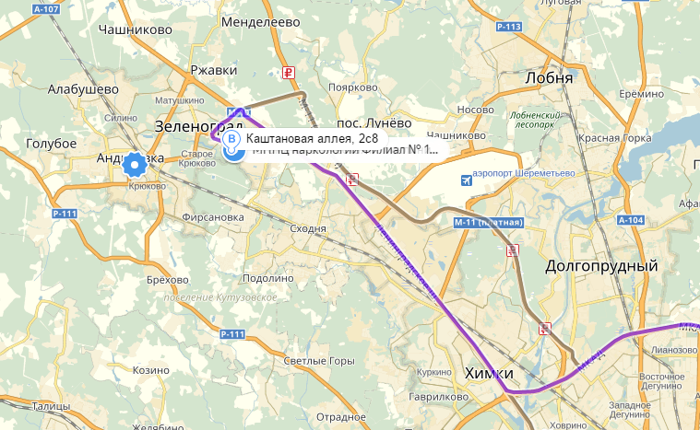
Проезд общественным транспортом:
- От Ленинградского вокзала на электричке до станции Крюково, далее пройти 100 м до автобусной станции и проехать 8 остановок до Горбольницы, пройти 300 м до Каштановой аллеи, 2с8.
- От станции метро Речной вокзал на автобусе 400э проехать до Ведогонь театр, от этой остановки проехать на автобусе 6 остановок до Горбольницы, пройти 300 м до Каштановой аллеи, 2с8.

